Муниципальное бюджетное дошкольное образовательное учреждение детский сад «Колосок» Зерноградского района

Проект:

«Оборудование комнаты по ПДД в ДОУ из подручного материала».

Автор:
Папроцкая Татьяна Валентиновна,
старший воспитатель МБДОУ д/с «Колосок»
Зерноградского района.

2015год

Проект: «Оборудование комнаты по ПДД в ДОУ из подручного материала».

Актуальность
Число дорожно-транспортных происшествий в нашей стране, как и во всем мире, увеличивается. По статистике каждой десятой жертвой ДТП является ребенок. Это связано с несоблюдением правил дорожного движения и их незнанием. Дети мало считаются с реальными опасностями на дороге, так как недооценивают собственные возможности, считая себя ловкими и быстрыми. Возможность предвидеть возникновение опасности в быстро меняющейся дорожной обстановке у них еще не выработалась, поэтому важно научить детей дорожной грамоте, правилам поведения на улице.

Описание проекта: Предлагаю вам проект создания комнаты по изучению ПДД дошкольниками. Этот проект направлен на ознакомление детей с правилами дорожного движения, воспитания навыков личной безопасности, внимательности, осмотрительности на дорогах, развития у них самостоятельности, что особенно актуально для старших дошкольников, которым скоро предстоит идти в школу. Этот проект будет полезен для воспитателей детских садов сельской местности, где отсутствуют разметки на дорогах, не достаточное количество дорожных знаков, отсутствие дорожных переходов и светофоров.

А так как наш детский сад находится в сельской местности, то мы столкнулись с проблемой при организации работы по обучению детей правилам дорожного движения и профилактике дорожно-транспортного травматизма.
Исходя из данной ситуации, возникла необходимость создания в ДОУ комнаты по изучению ПДД.
Тип проект:

Практико-ориентированный, информационный, долгосрочный в рамках МБДОУ д/с «Колосок» Зерноградского района.

Главная цель проекта:
Создание в ДОУ комнаты по изучению ПДД для формирования навыков безопасного поведения на дороге.

Автор:
Папроцкая Татьяна Валентиновна, старший воспитатель МБДОУ д/с «Колосок» Зерноградского района.
Этапы проекта:
1 этап (постановка проблемы)
- Поставить проблему перед педагогическим коллективом - создания комнаты ПДД для практических занятий с воспитанниками ДОУ.
- Определить продукт проекта:
а) создание макета улицы города;
б) создание моделей спец. машин;
в) изготовление знаков дорожного движения из подручного материала;
г) дорожная разметка.

2 этап (обсуждение проблемы, принятие задач)
- Обсудить важность данной проблемы: «Незнание правил дорожного движения может привести к беде!»
- Оформить наглядный иллюстрированный материал по теме проекта, подобрать художественную литературу.
- Изготовление поделок (светофорики, макеты домов, рисунки) воспитанниками ДОУ.
- Разнообразить предметно-развивающую среду (игрушками, машинками, колясками, спец. формой).
- Привлечь к данной работе родителей.

3 этап (работа над проектом)
- Организовать работу по решению задач проекта через:
а) сбор материала для реализации проекта;
б) практическую деятельность по изготовлению наглядного материала из собранного материала.

4 этап (презентация)
- провести игровые занятия с воспитанниками старших групп.
- показ для родителей и коллег непосредственно-образовательной деятельности «Правила дорожные – детям!»
- презентация данного проекта на педсовете. (Представить продукт проекта ( макет улицы, знаки, модели машин).

Место реализации проекта: МБДОУ д/с «Колосок» Зерноградского района.

Участники проекта: Педагогические работники, дети подготовительной к школе группы, родители.
Реализация проекта.
1. Работа воспитанников.
Изготовление поделок (светофорики, макеты домов, рисунки) воспитанниками ДОУ.

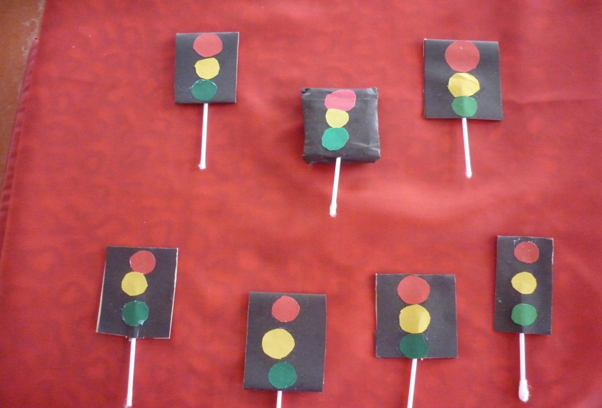
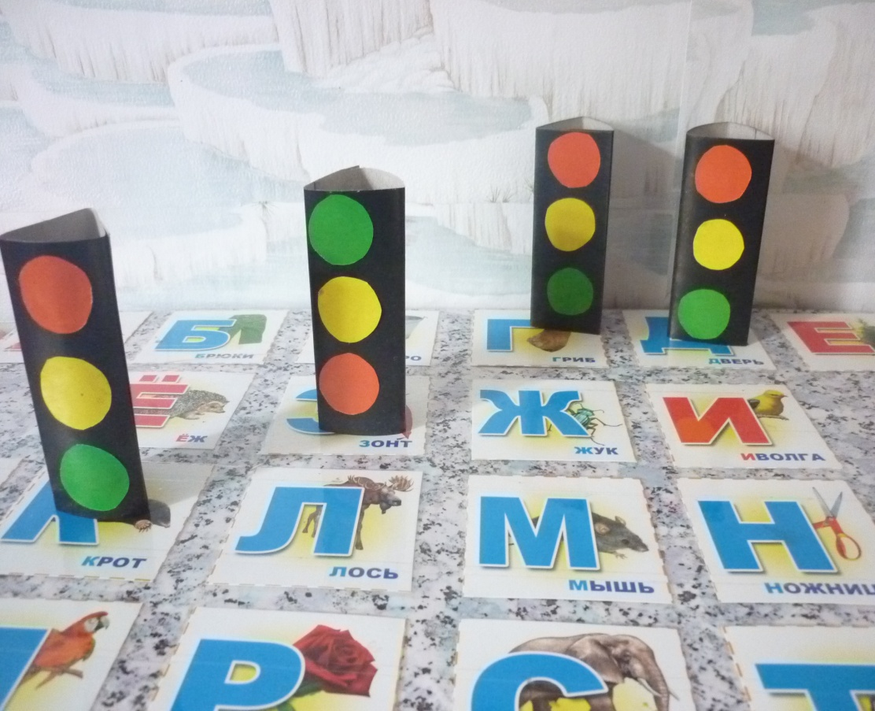
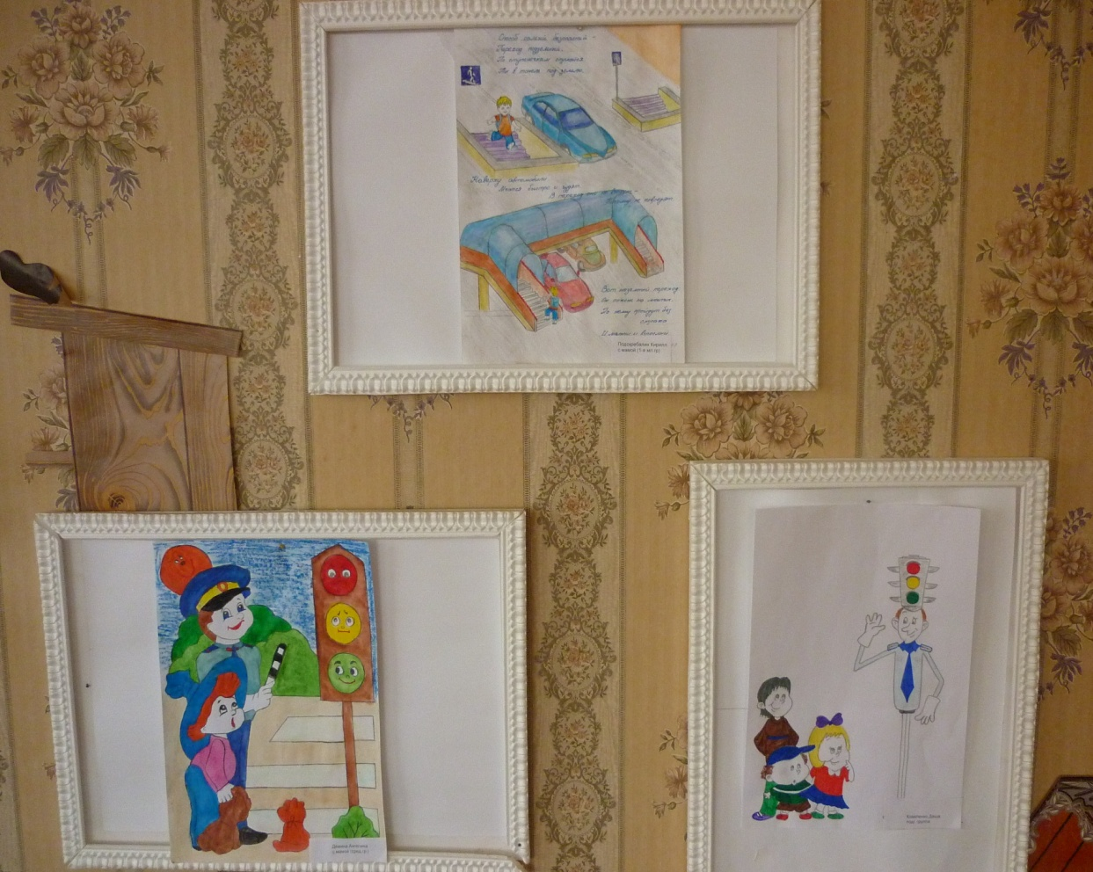

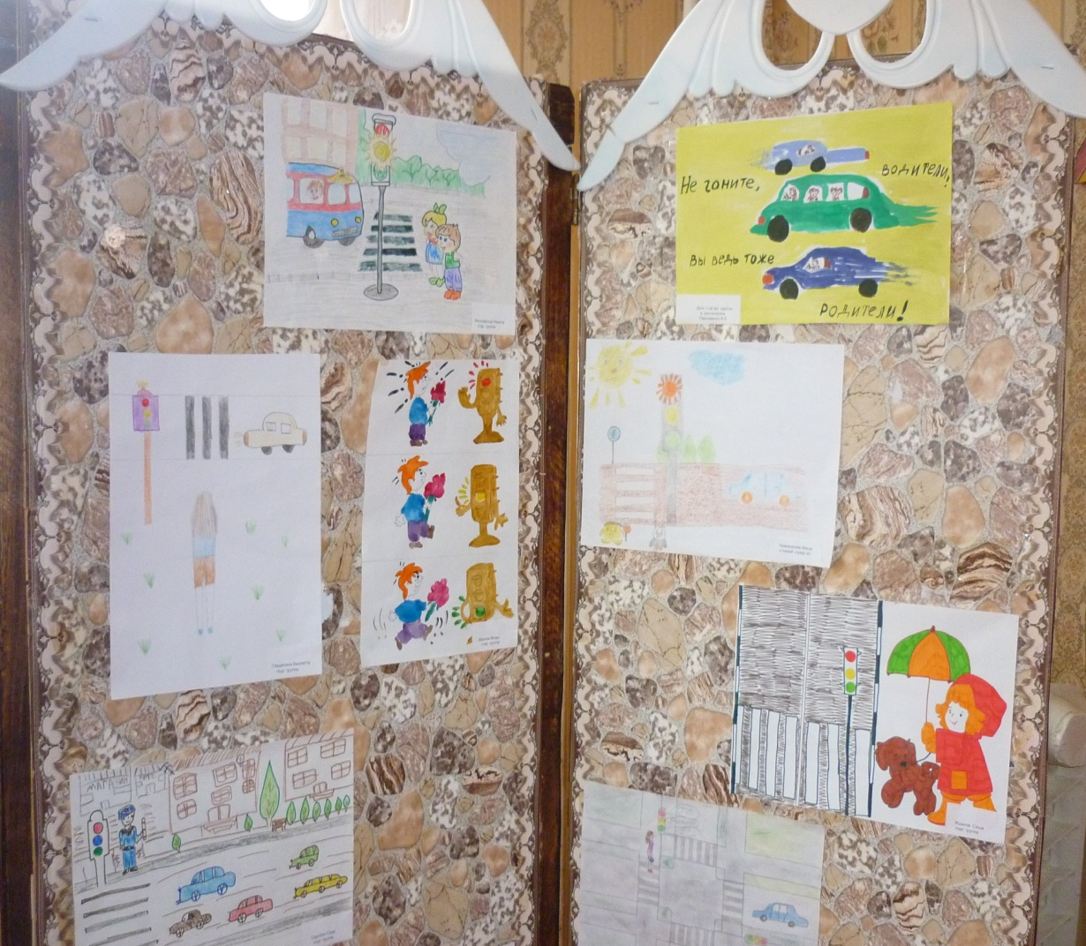

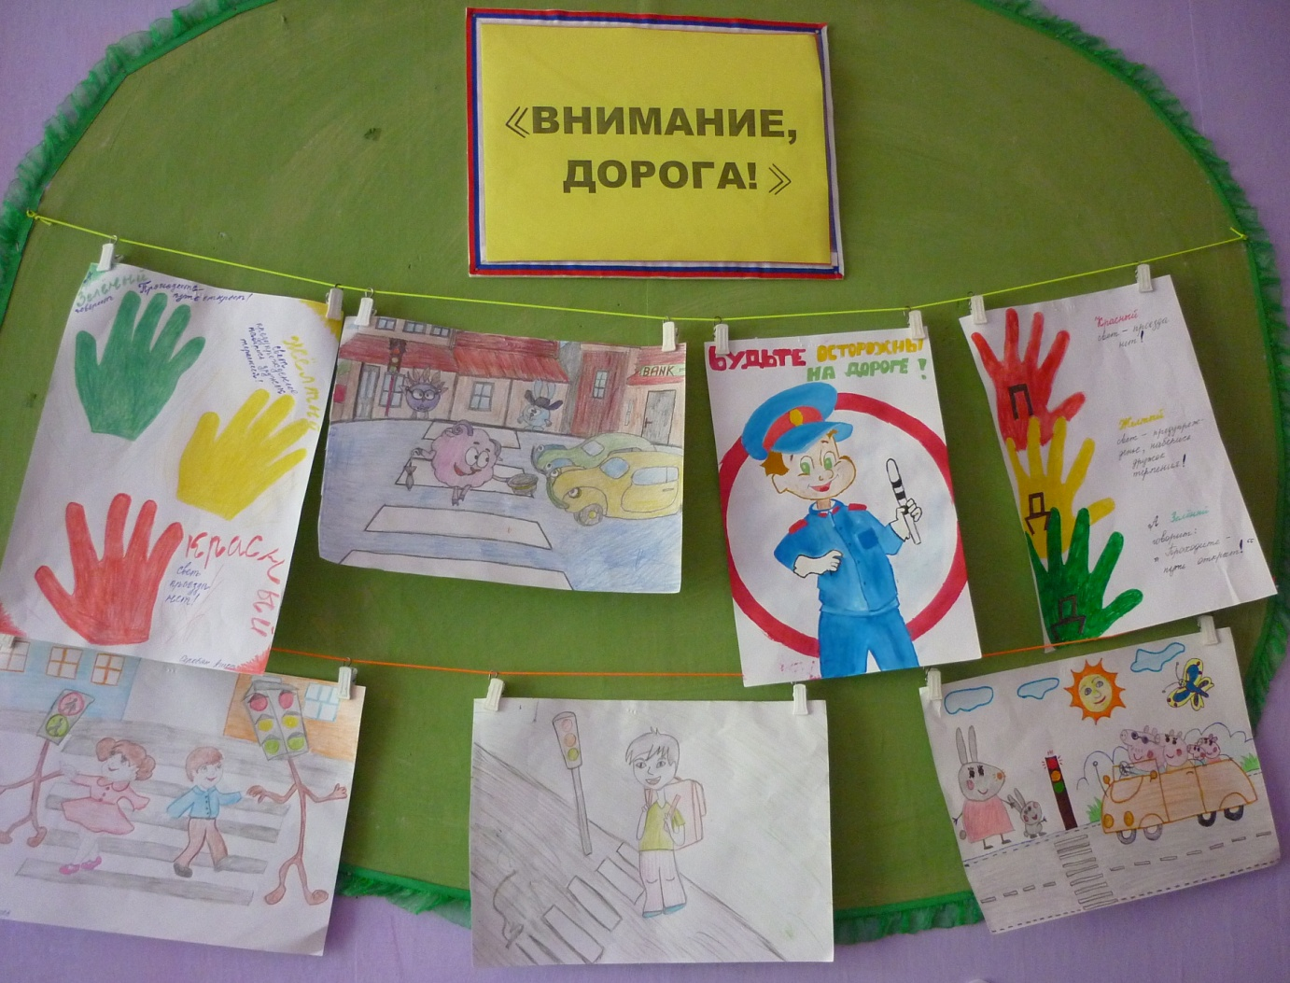

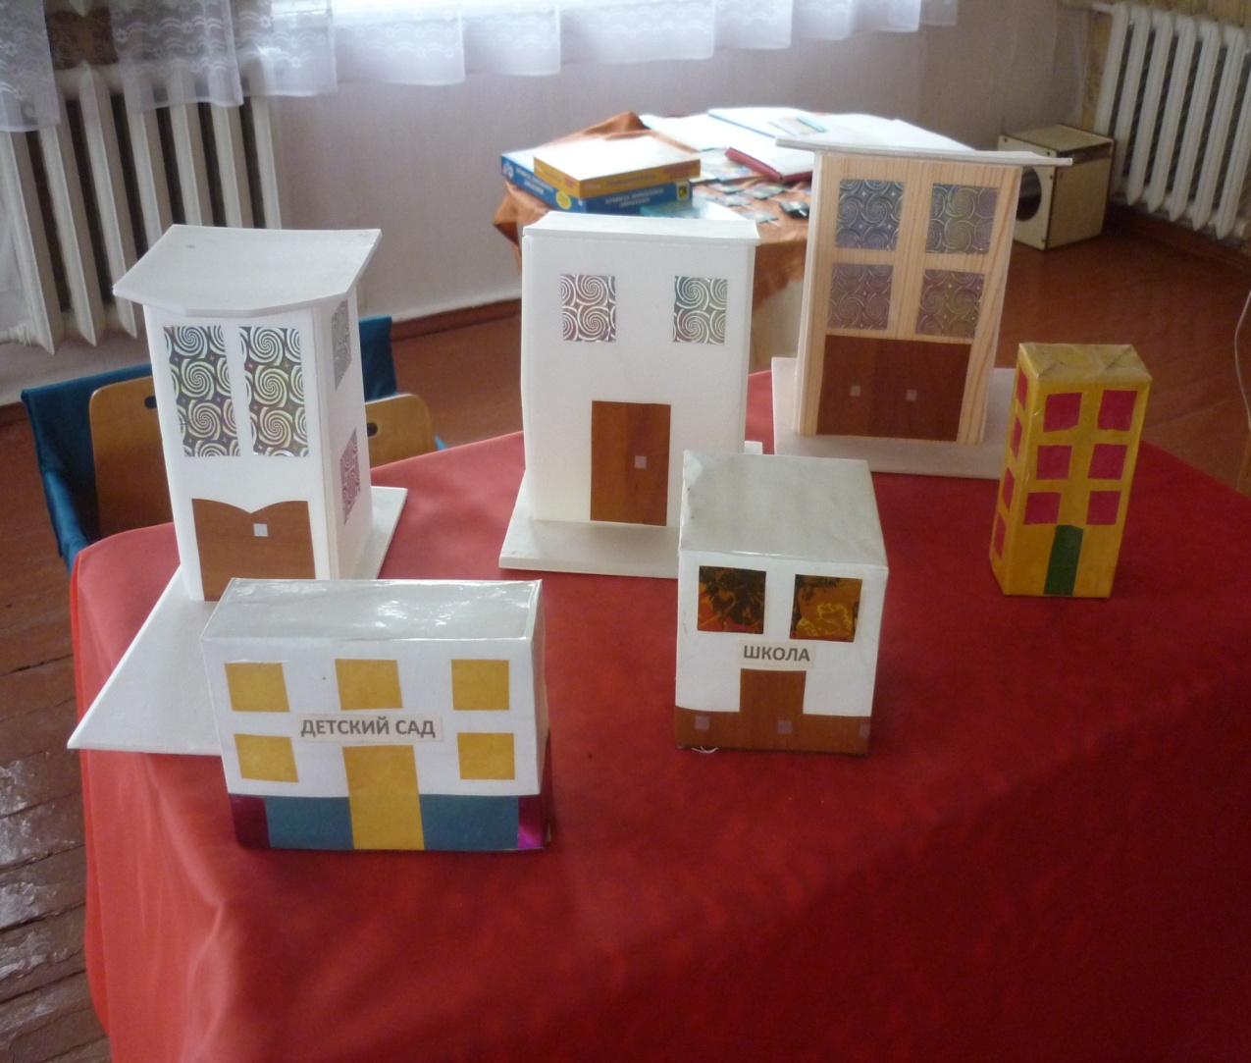

2.Работа воспитателей и родителей.
Создание предметно-развивающей среды:
- оснащение игрушками, машинками, колясками, спец. формой)
- оформление наглядного иллюстрированного материала по теме проекта, подобор художественной литературы.
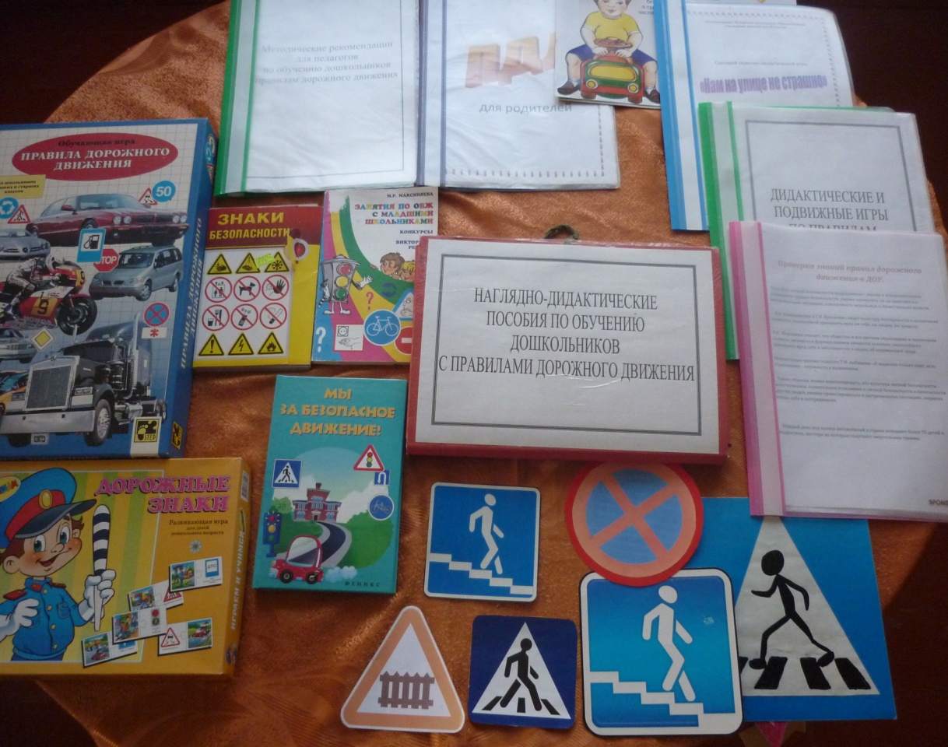
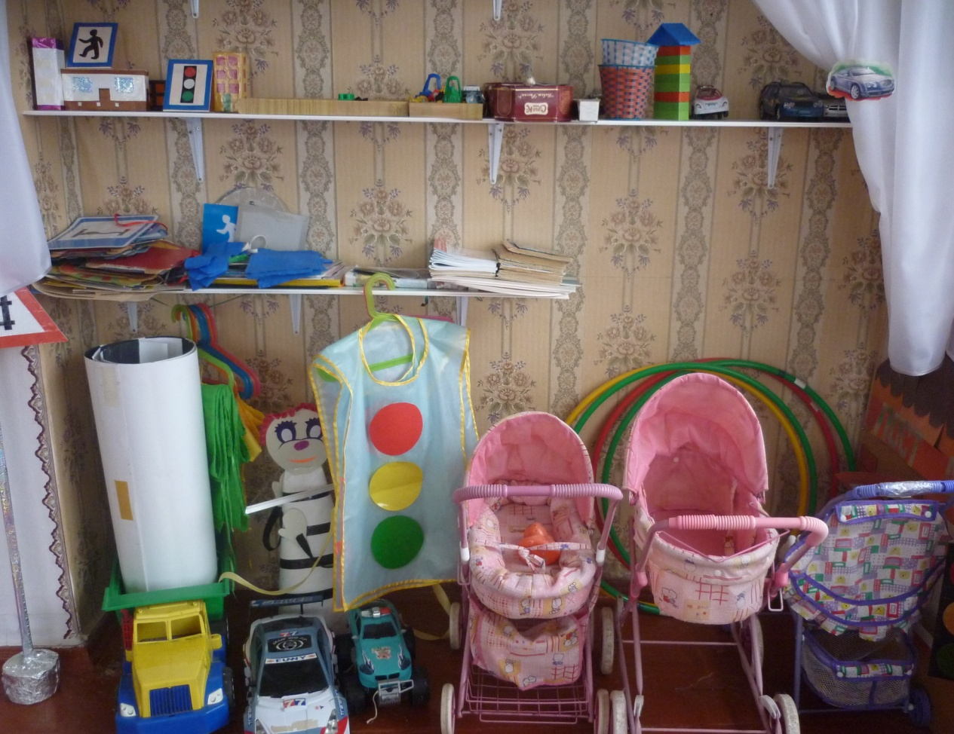
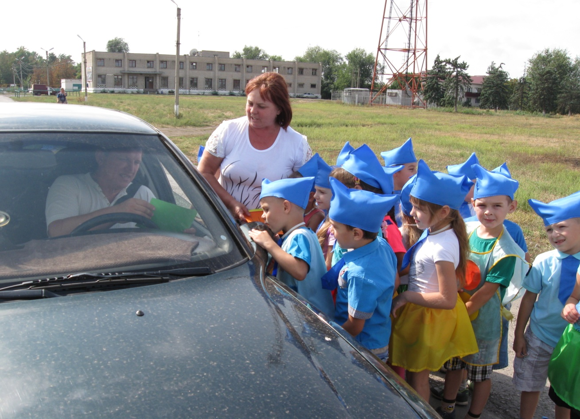

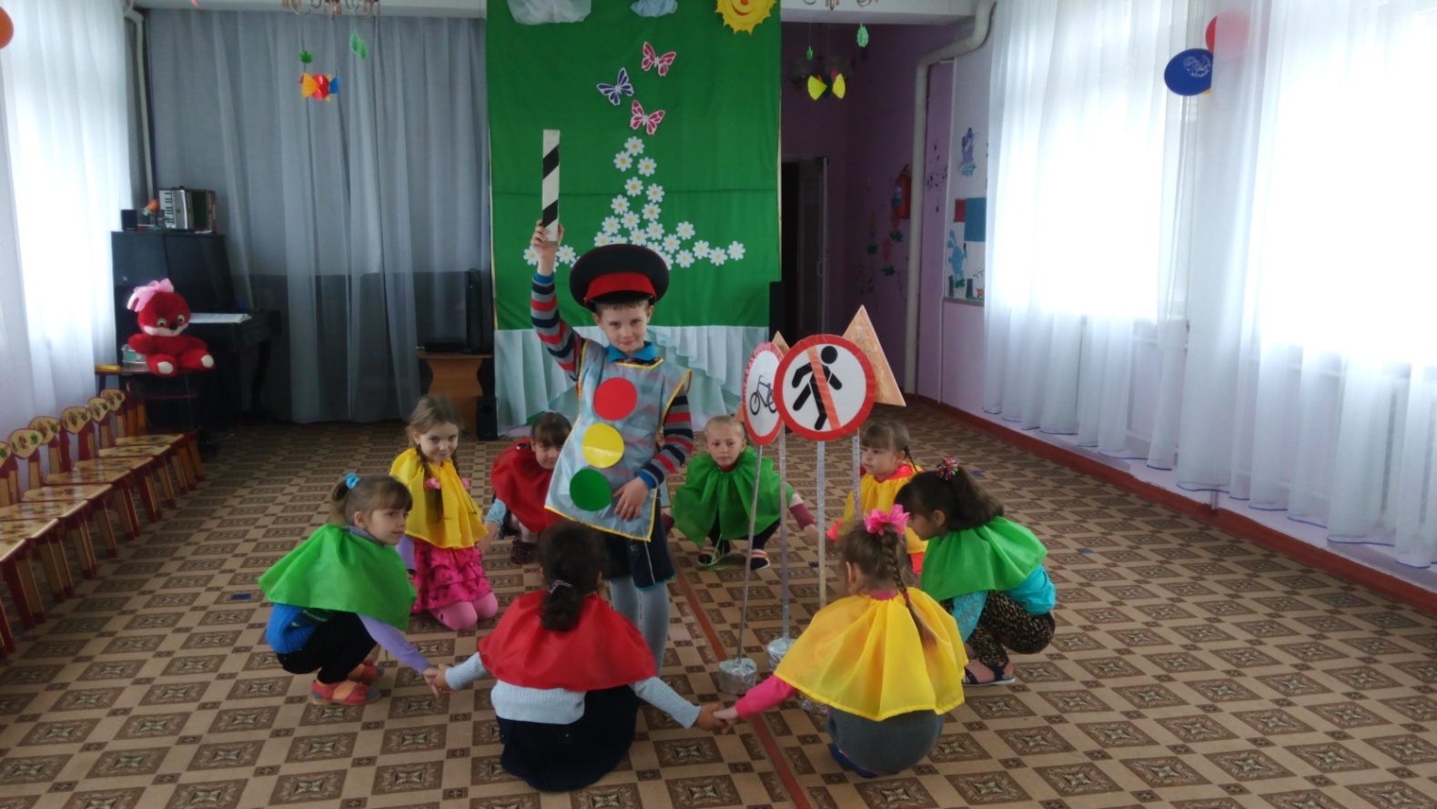

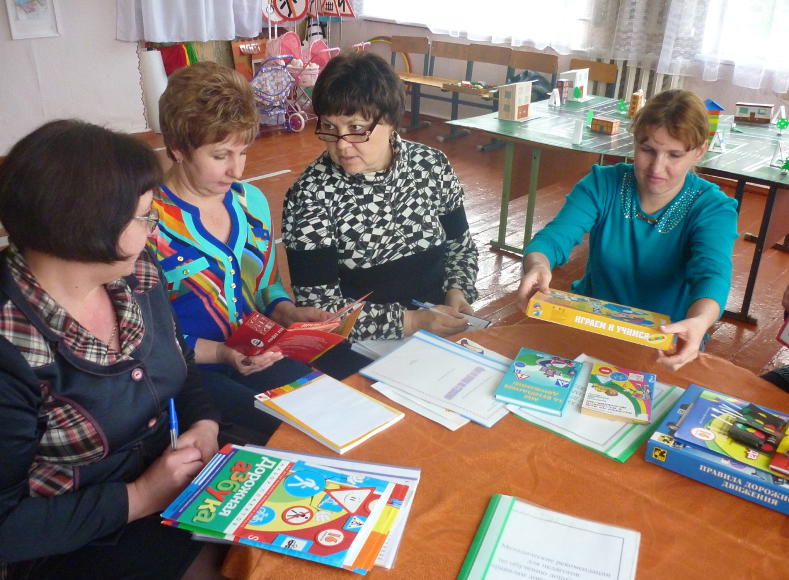

4. Работа старшего воспитателя.
Практическую деятельность по изготовлению наглядного материала из собранного материала.
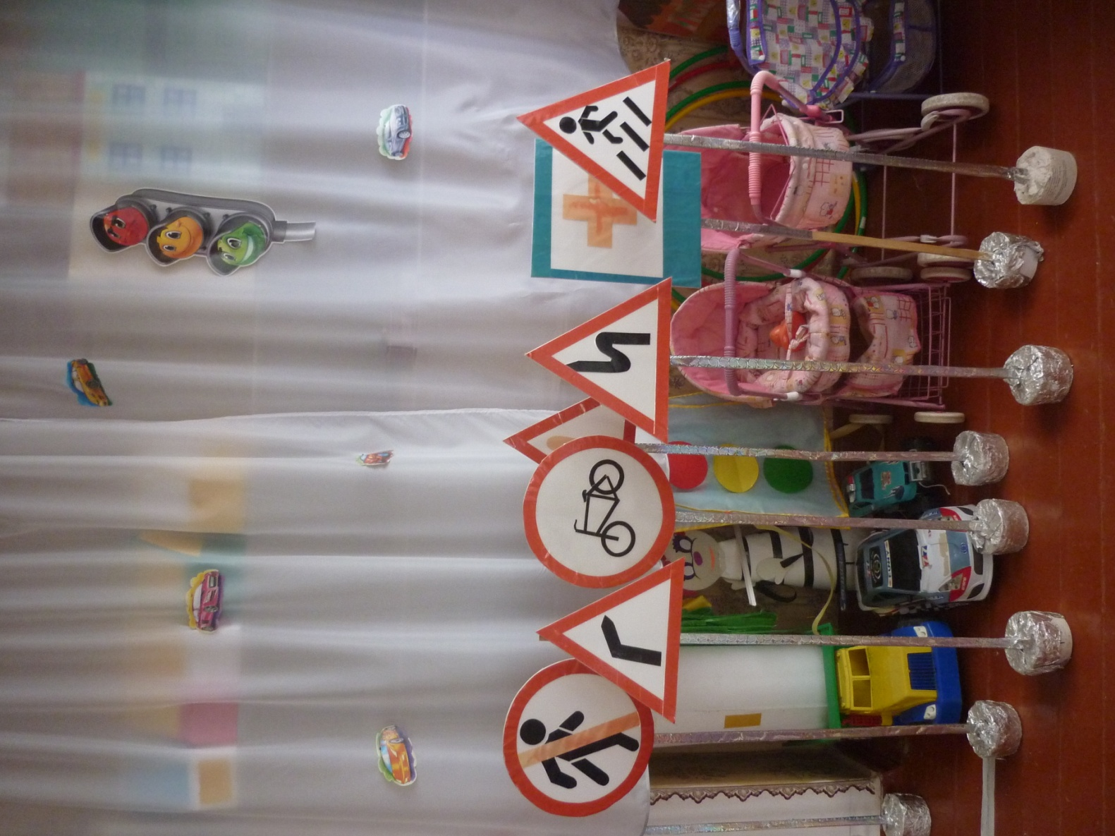
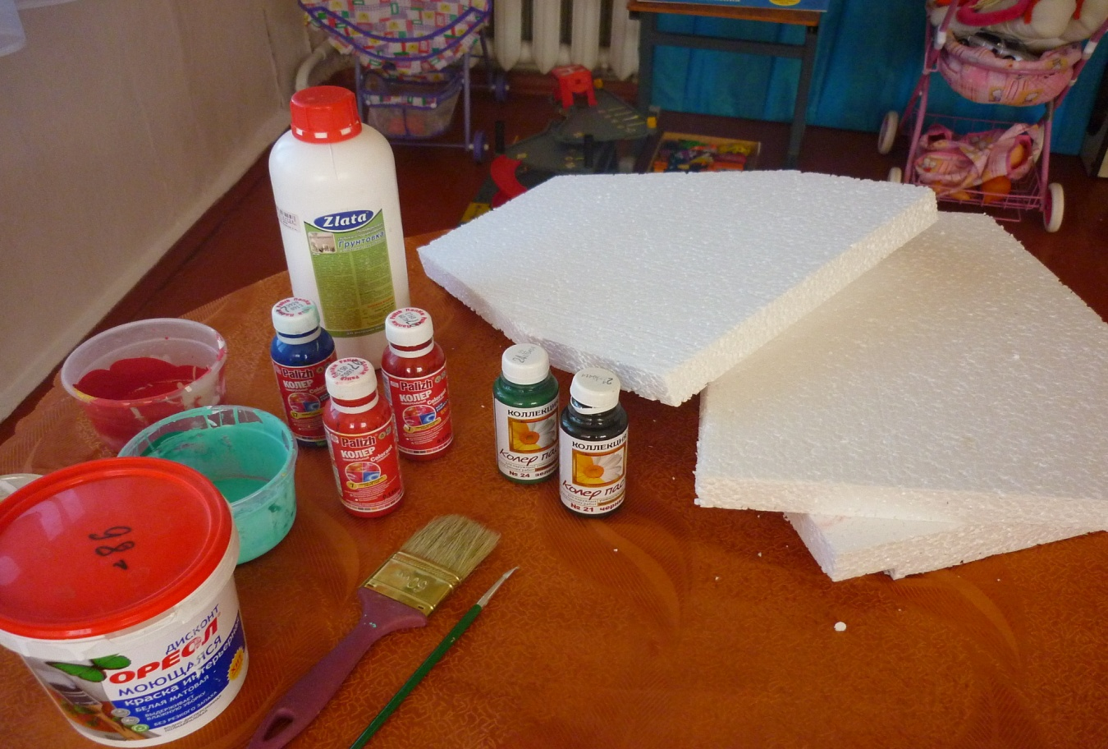

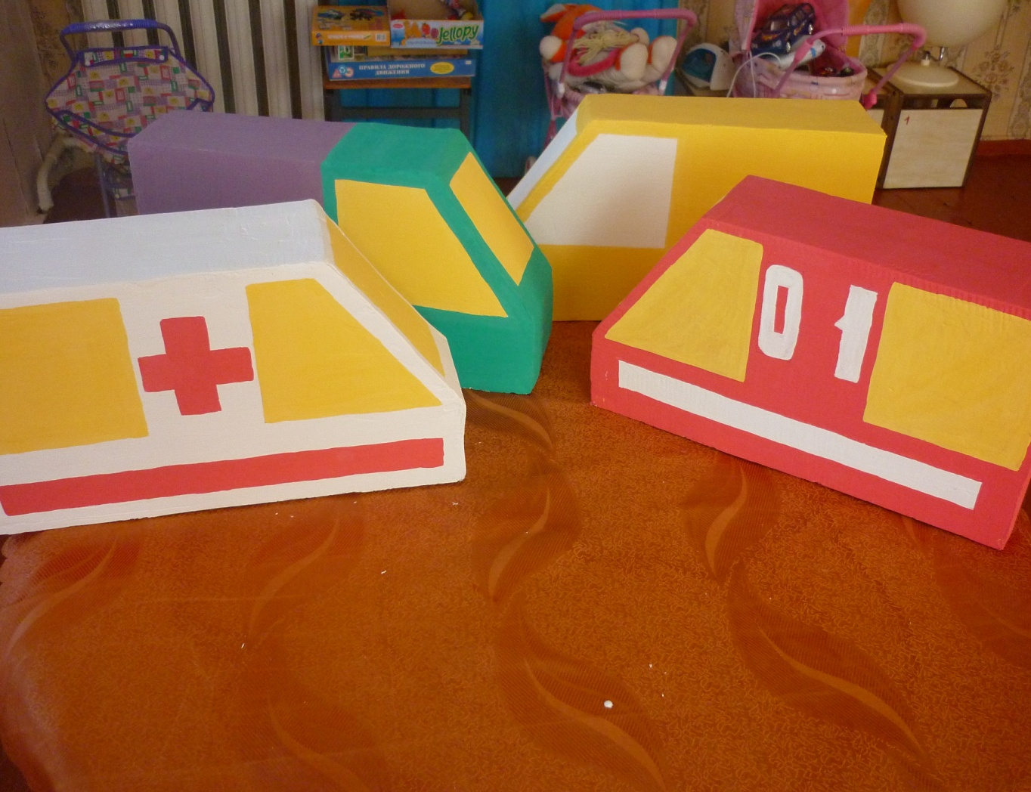

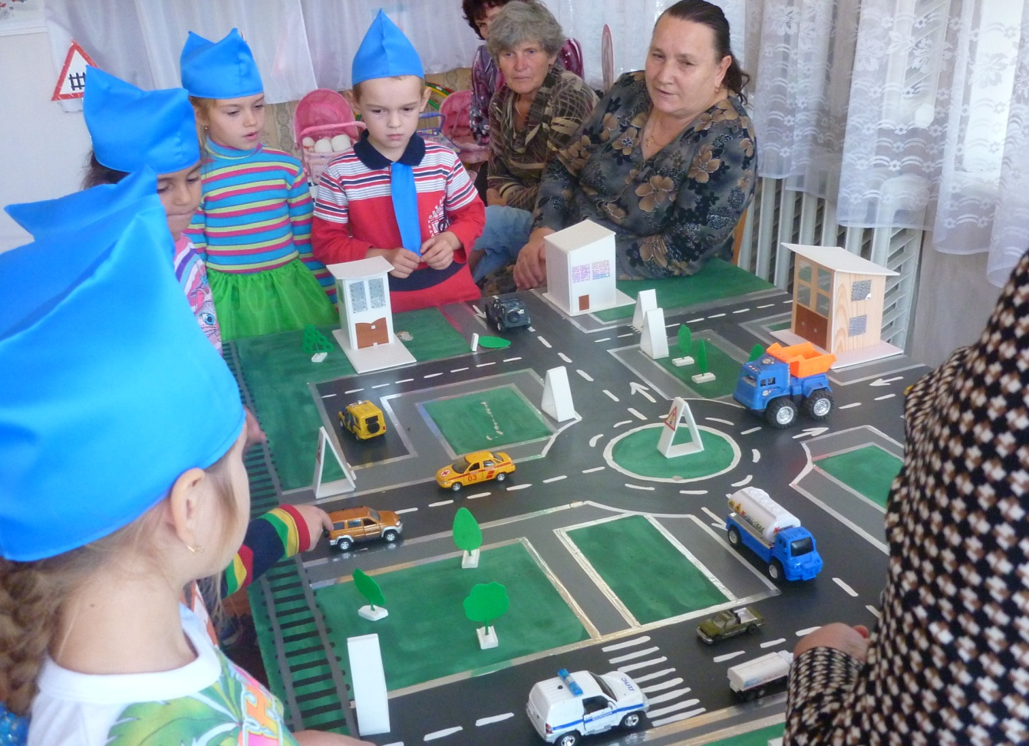

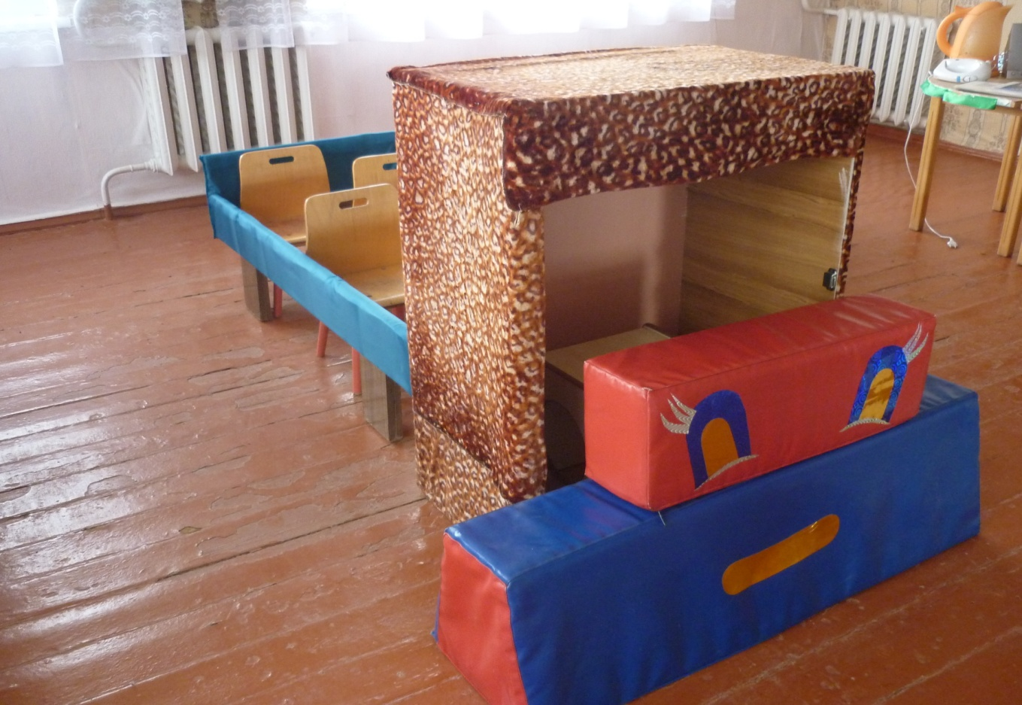
Результат нашей совместной работы.
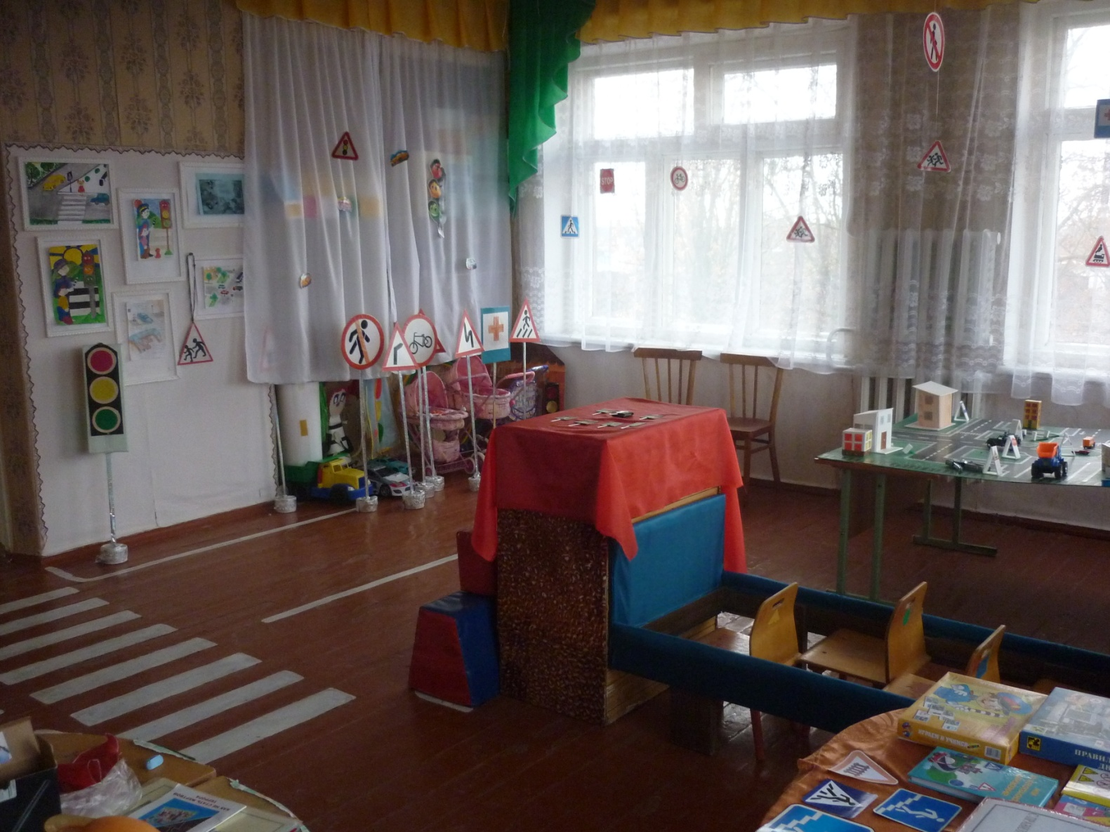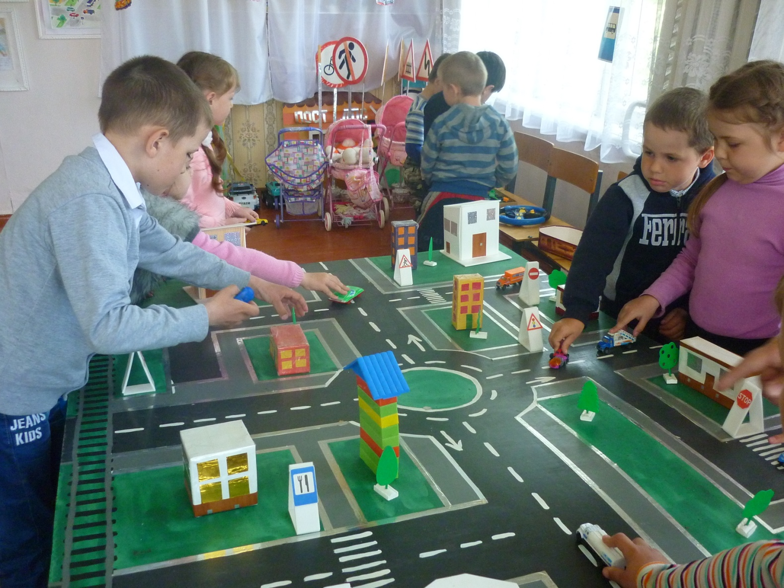
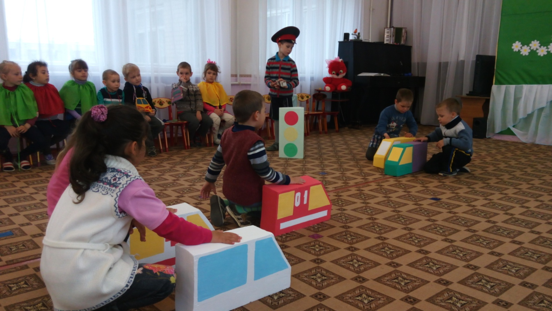
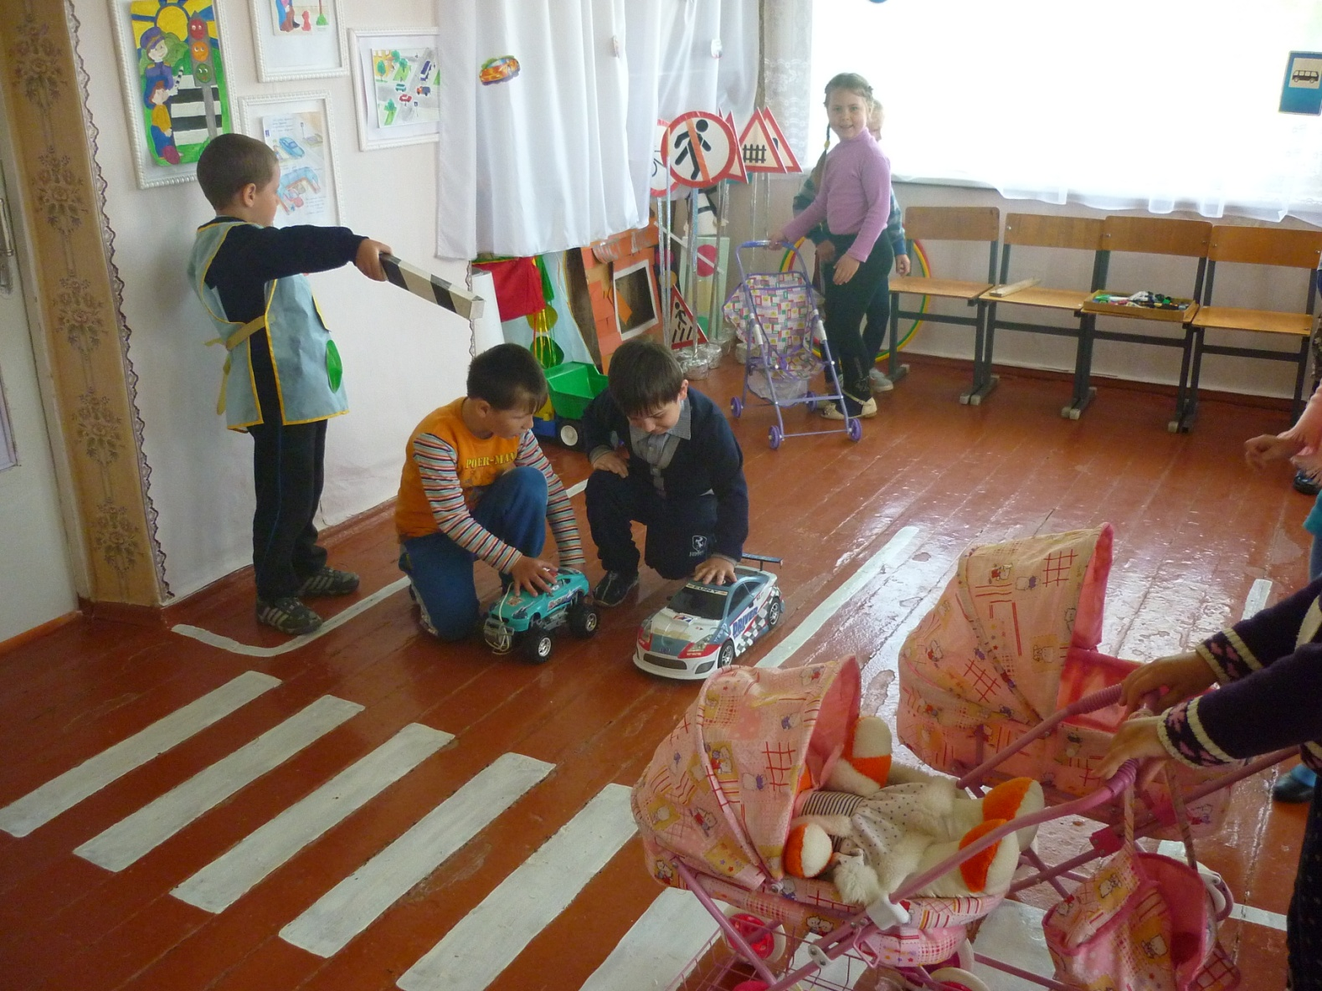
Весь наглядный материал создан руками педагогического коллектива, воспитанниками и их родителями.

